………………………………………….Информация для родителей…………………………………….. | Когда-то на окраине Афин, близ храма Аполлона Ликейского, существовала  школа, основанная великим философом прошлого Аристотелем.  Она называлась Ликеем или Лицеем.  19 октября1811года учебное заведение под этим же названием  Открылось в Царском Селе, Близ Петербурга  «ЦАРСКОСЕЛЬСКИЙ ЛИЦЕЙ»  «Учреждение лицея имеет целью образование юношества, особенно предназначенного к важным частям службы государственной», – гласил первый пункт лицейского устава.  Широчайшие знания, умение мыслить и стремление трудиться для блага России -вот качества, которыми должны были отличаться выпускники лицея.  По уставу в лицей принимались дети дворян в возрасте 10-12 лет.  Осенью 1811 года 12-ти летний Пушкин поступил в Царскосельский лицей.  Обучение длилось 6лет и приравнивалось к университетскому образованию.  Важнейшее место в программе обучения отводилось глубокому изучению российской истории. Большое внимание уделялось изучению жизнеописаний великих людей. Много времени отводилось на изучение языков.  В первый год обучения оценок в лицее не ставили. Вместо этого профессора регулярно составляли характеристики, в которых анализировали природные наклонности ученика, его поведение, прилежание, успехи.  Одно из любимых занятий лицеистов – собрания, на которых каждый обязан был что-нибудь рассказать – выдуманное или прочитанное.  Постепенно запас стихов, рассказов, эпиграмм увеличивался, и их записывали. Создавались рукописные журналы, и росли лицейские поэты, дружески соревнуясь между собой. А с 1814 года их поэтические опыты стали появляться на страницах российских журналов.  Учебное заведение, создававшееся для подготовки государственных чиновников, благодаря широкой программе обучения, всестороннему развитию учащихся воспитало граждан России, прославившихся в самых разных областях государственной и общественной жизни, науки и культуры.  Но самое главное, что вынесли воспитанники из стен этой школы, – это убеждение, что они должны жить, трудиться «Для Общей Пользы».  Мы живем в городе, где каждый камень история. Скоро ваши дети пойдут в школу и им было бы интересно познакомиться и увидеть лицей, где когда то жил и учился их любимый поэт. Познакомиться с еще одной страничкой истории родного им поэта, города, страны. Поездка в выходной день в город Пушкин доставит вам удовольствие и радость общения, сплотит вашу семью.

ПРАВИЛО БЛАГОПОЛУЧНОГО РОДИТЕЛЯ

«Чем больше времени родители
проведут со своим ребенком в детстве и юности,
тем больше шансов у престарелых родителей
видеть взрослых детей в отцовском доме».

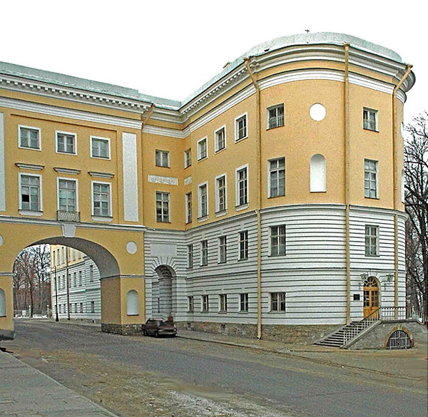
ЛИЦЕЮ 200 ЛЕТ
19 ОКТЯБРЯ 1811 ГОДА ОТКРЫЛСЯ ЦАРСКОСЕЛЬСКИЙ ЛИЦЕЙ

